Меню на 21.01.2022г.
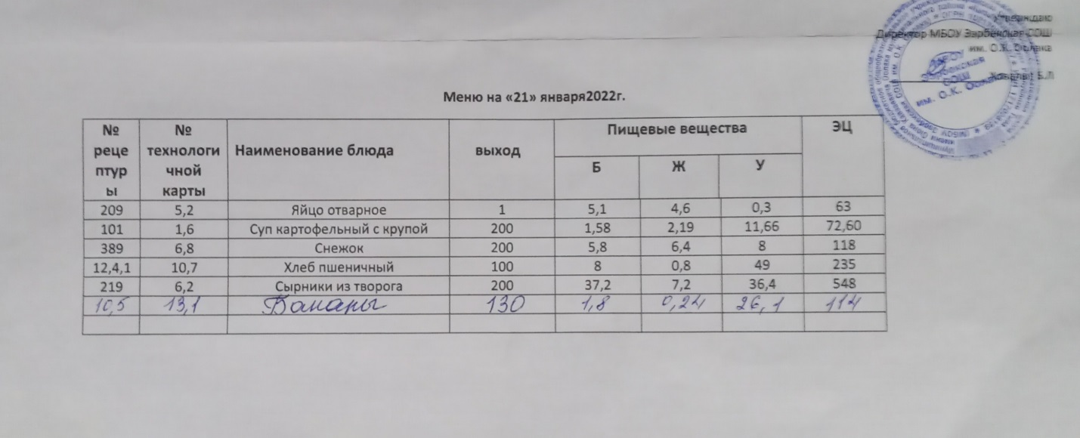
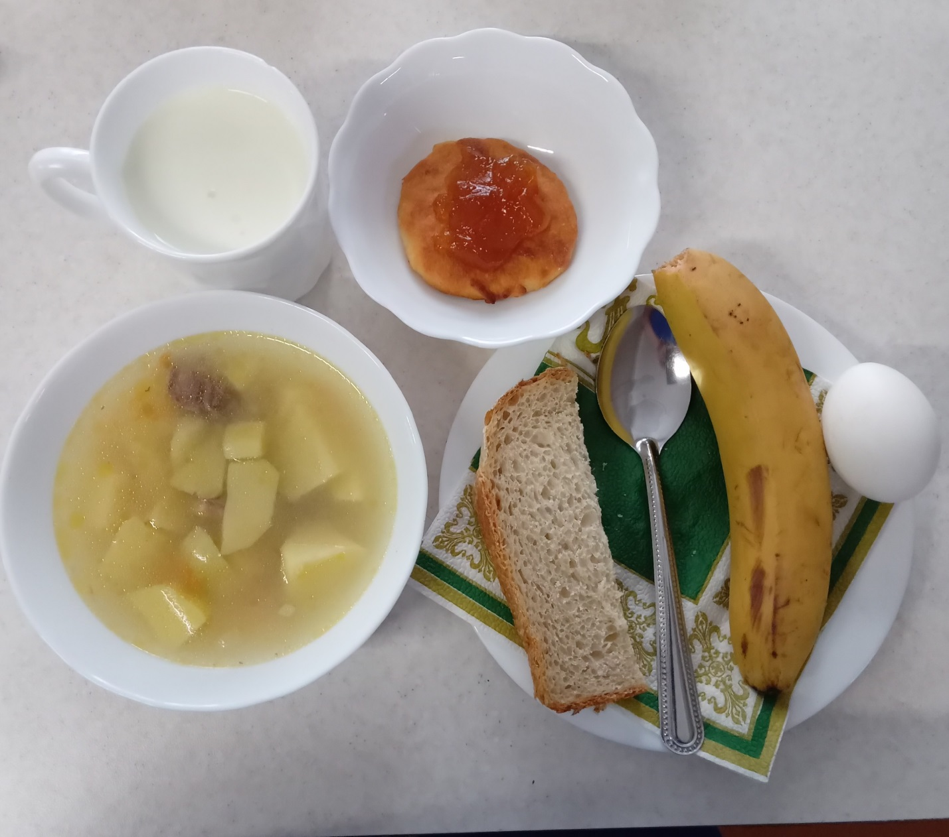

Технологическая карта кулинарного изделия (блюда) № 5.2
Наименование кулинарного изделия (блюда): Яйцо отварное
Номер рецептуры: 209
2.Наименование сборника рецептур: Сборник технических нормативов - Сборник рецептур блюд и кулинарных изделий для питания школьников/Под ред. М. П. Могильного. – М.: ДеЛипринт, 2005 г.
Наименование сырья | Расход сырья и полуфабрикатов
Наименование сырья | 1 порц |  | 100 порц
Наименование сырья | брутто, г | нетто, г | брутто, кг | нетто, кг
Яйца (в шт.) | 1 шт. | 40 | 100 шт. | 4
Выход |  | 1 шт. |  | 100 шт.
Химический состав, витамины и микроэлементы на 1 порцию
Белки (г): | 5,1 | Ca (мг): | 22
Жиры (г): | 4,6 | Mg(мг): | 5
Углеводы (г): | 0,3 | Fe(мг): | 1
Эн. ценность (ккал) | 63 | С (мг): | 0
Технология приготовления
Яйца погружают в кипящую подсоленную воду (3 л воды и 40-50 г. соли на 10 яиц) и варят вкрутую 10 мин с момента закипания. Для облегчения очистки от скорлупы яйца сразу же после варки погружают в холодную воду.
Требования к качеству
Внешний вид: кругло - овальной формы, без трещин на поверхности.
Консистенция: умеренно плотная.
Цвет: белок - белый, желток - желтый.
Вкус: свежего вареного яйца, приятный.
Запах: слабовыраженный сероводорода.

Технологическая карта кулинарного изделия (блюда) № 1.6

Наименование кулинарного изделия (блюда): СУП КАРТОФЕЛЬНЫЙ С КРУПОЙ
Номер рецептуры: 101
1.Наименование сборника рецептур: Сборник рецептур на продукцию для обучающихся во всех образовательных учреждениях. / Под ред. М.П.Могильного, и В.А.Тутельяна. – М.: ДеЛипринт, 2011.
Наименование сырья | Расход сырья и полуфабрикатов
Наименование сырья | 1 порция
Наименование сырья | Брутто, г | Нетто, г | Брутто, г | Нетто, г
Картофель | 100 | 60 | 125/1,75 | 75/105
Крупа пшеничная, перловая | 8 | 8 | 10/14 | 10/14
или рис, пшено | 4 | 4 | 5/7 | 5/7
Морковь | 10,7 | 8 | 13,3/18,62 | 10/14
Лук репчатый | 9,6 | 8 | 12/16,8 | 10/14
Масло растительное | 2 | 2 | 2,5/3,5 | 2,5/3,5
Вода | 150 | 150 | 187,5/262,5 | 187,5/262,5
Соль | 1 | 1 | 1/1,4 | 1/1,4
ВЫХОД: | 200 |  | 250/350

Химический состав данного блюда
Вы-ход, г | Пищевые вещества |  |  |  | Минер.вещества, мг |  |  |  | Витамины, мг
Вы-ход, г | Белки, г | Жиры, г | Углеводы, г | Энерг. ценность, ккал | Са | Mg | Р | Fe | В₁ | С | А
С пшеничной крупой
200 | 2,14 | 2,24 | 13,71 | 83,60 | 20,88 | 22,80 | 66,12 | 1,04 | 0,09 | 6,60 | 0,00
250 | 2,68 | 2,80 | ,0 | 104,50 | 26,10 | 28,50 | 82,65 | 1,30 | 0,11 | 8,25 | 0,00
350 | 3,75 | 3,92 | 24 | 146,3 | 36,54 | 39,90 | 115,71 | 1,82 | 0,15 | 11,55 | 0,00
С перловой крупой
200 | 2,00 | 2,23 | 13,60 | 82,60 | 20,72 | 21,20 | 69,88 | 0,81 | 0,08 | 6,660 | 0,00
250 | 2,50 | 2,79 | 17,00 | 103,25 | 25,90 | 26,50 | 87,35 | 1,01 | 0,10 | 8,33 | 0,00
С рисом
200 | 1,58 | 2,19 | 11,66 | 72,60 | 18,44 | 20,00 | 50,04 | 0,71 | 0,08 | 6,60 | 0,00
250 | 1,98 | 2,74 | 14,58 | 90,75 | 23,05 | 25,00 | 62,55 | 0,89 | 0,10 | 8,25 | 0,00
С пшеном
200 | 1,74 | 2,27 | 11,43 | 73,20 | 19,20 | 21,32 | 53,36 | 0,77 | 0,09 | 6,60 | 0,00
250 | 2,18 | 2,84 | 14,29 | 91,50 | 24,00 | 26,65 | 66,70 | 0,96 | 0,11 | 8,25 | 0,00
Технология приготовления:
Лук мелко рубят, морковь нарезают мелкими кубиками и пассеруют. Картофель нарезают кубиками.
В кипящий бульон или воду кладут подготовленную в соответствии с требованиями СанПиНа крупу, картофель, пассерованные овощи и варят до готовности. За 5-10 мин до окончания варки кладут соль, специи. Крупу рисовую кладут в бульон или воду одновременно с пассерованными овощами.
Суп картофельный с перловой крупой можно приготовить с рыбой, порции рыбы варят отдельно.
Требования к качеству:
Внешний вид: в жидкой части супа распределены картофель и овощи, крупа хорошо разварившаяся, но не потерявшая форму
Консистенция: овощи мягкие, крупа хорошо разварилась, соблюдается соотношение жидкой и плотной части супа
Цвет: супа - золотистый, жир на поверхности – светло - оранжевый, овощей – натуральный
Вкус: картофеля, припущенных овощей, умеренно соленый
Запах: свойственный входящим в блюдо продуктам

Технологическая карта кулинарного изделия (блюда) №6.8
Наименование кулинарного изделия (блюда): Кисломолочный продукт
Номер рецептуры: 389
2.Наименование сборника рецептур: Сборник технических нормативов - Сборник рецептур блюд и кулинарных изделий для питания школьников/Под ред. М.П. Могильного. – М.: ДеЛипринт, 2005 г.
Наименование сырья | Расход сырья и полуфабрикатов
Наименование сырья | 1 порц |  | 100 порц
Наименование сырья | брутто, г | нетто, г | брутто, кг | нетто, кг
Кисломолочный продукт (ряженка, снежок, бифидок, биобаланс и др.) | 210 | 200 | 21,0 | 20,0
Выход |  | 200 |  | 20,0

Химический состав, витамины и микроэлементы на 1 порцию
Белки (г): | 5,8 | Ca (мг): | 240,0
Жиры (г): | 6,4 | Mg(мг): | 28,0
Углеводы (г): | 8,0 | Fe(мг): | 0,2
Эн. ценность (ккал) | 118,0 | С (мг): | 1,6
Технология приготовления
Кисломолочные продукты наливают непосредственно в стакан.
Требования к качеству
Внешний вид: стакан с густой жидкостью, белого или кремового цвета.
Консистенция: жидкая, сметанообразная.
Цвет: белый или с кремовым оттенком.
Вкус: молочно-кислый.
Запах: кисломолочных продуктов.

Технологическая карта кулинарного изделия (блюда) № 10.7
Наименование кулинарного изделия (блюда): Хлеб пшеничный
Номер рецептуры: № 12.4.1.3.Семидневное меню для основных вариантов стандартных диет с использованием блюд оптимизированного состава, применяемых в лечебном питании в медицинских организациях Российской Федерации» (Москва 2014 год),
Наименование сырья | брутто, гр | нетто, гр
Хлеб пшеничный | 100 | 100
Выход |  | 100

 | 100гр | 50 гр
Белки (г): | 8 | 4
Жиры (г): | 0,8 | 0,4
Углеводы (г): | 49 | 24,5
Эн. ценность (ккал) | 235 | 112,5
Технология приготовления: Хлеб разрезать на порции
Технологическая карта кулинарного изделия (блюда) 6.2
Наименование кулинарного изделия (блюда):
Сырники из творога с джемом
Номер рецептуры: 219
2.Наименование сборника рецептур: Сборник технических нормативов - Сборник рецептур блюд и кулинарных изделий для питания школьников/Под ред. М.П. Могильного. – М.: ДеЛипринт, 2005 г.
Наименование сырья | Расход сырья и полуфабрикатов
Наименование сырья | 1 порц |  | 100 порц
Наименование сырья | брутто, г | нетто, г | брутто, кг | нетто, кг
Творог | 182 | 180 | 18,2 | 18,0
Мука пшеничная | 27 | 27 | 2,7 | 2,7
Яйца | 1/6 шт. | 7 | 07 | 07
Сахар | 20 | 20 | 2,0 | 2,0
Масса полуфабриката |  | 227 | 22,7 | 22,7
Масло сливочное | 7 | 7 | 0,7 | 0,7
Масса готовых сырников |  | 200 |  | 20,0
Джем | 30 | 30 | 3,0 | 3,0
Выход с джемом |  | 200/30 |  | 20/3
Химический состав, витамины и микроэлементы на 1 порцию
Белки (г): | 37,2 | Ca (мг): | 264
Жиры (г): | 7,2 | Mg(мг): | 60
Углеводы (г): | 36,4 | Fe(мг): | 1,2
Эн. ценность (ккал) | 548 | С (мг): | 0,6

Технология приготовления
Яйцо предварительно обрабатывают в соответствии с требованиями п. 8.14. СанПиНа 2.4.5. 2409-08.
В протертый творог добавляют 2/3 муки, яйца, сахар, соль.
Массу хорошо перемешивают, придают ей форму батончика толщиной 5-6 см, нарезают поперек, панируют в муке, придают форму круглых биточков толщиной 1,5 см, обжаривают с обеих сторон, после чего ставят в жарочный шкаф на 5-7 мин при температуре 250-280º С.
Отпускают сырники с джемом.
Температура подачи 60º С.
Требования к качеству
Внешний вид: изделия кругло – приплюснутой формы; поверхность без трещин, равномерно обжарены; политы джемом.
Консистенция: мягкая, умеренно плотная, пышная.
Цвет: корочки - золотистый, на разрезе – светло – кремовый или желтоватый.
Вкус: сладкий, свойственный творогу, без излишней кислотности, умеренно соленый.
Запах: запеченного творога.

13.Фрукты, соки.
Технологическая карта кулинарного изделия (блюда) № 13.1
Наименование кулинарного изделия (блюда): Яблоко,
Номер рецептуры: № 10.5
3.Семидневное меню для основных вариантов стандартных диет с использованием блюд оптимизированного состава, применяемых в лечебном питании в медицинских организациях Российской Федерации» (Москва 2014 год),
Наименование сырья | брутто, г | нетто, г
яблоко | 227 | 200
Выход |  | 200

Белки (г): | 0,8
Жиры (г): | 0,8
Углеводы (г): | 19,6
Эн. ценность (ккал) | 94 | С (мг):
Технология приготовления: яблоки тщательно вымыть, раздать поштучно

